**HamsterRun**

***by Michael Brandt & Evelien Dexters***

***(01631646136)***

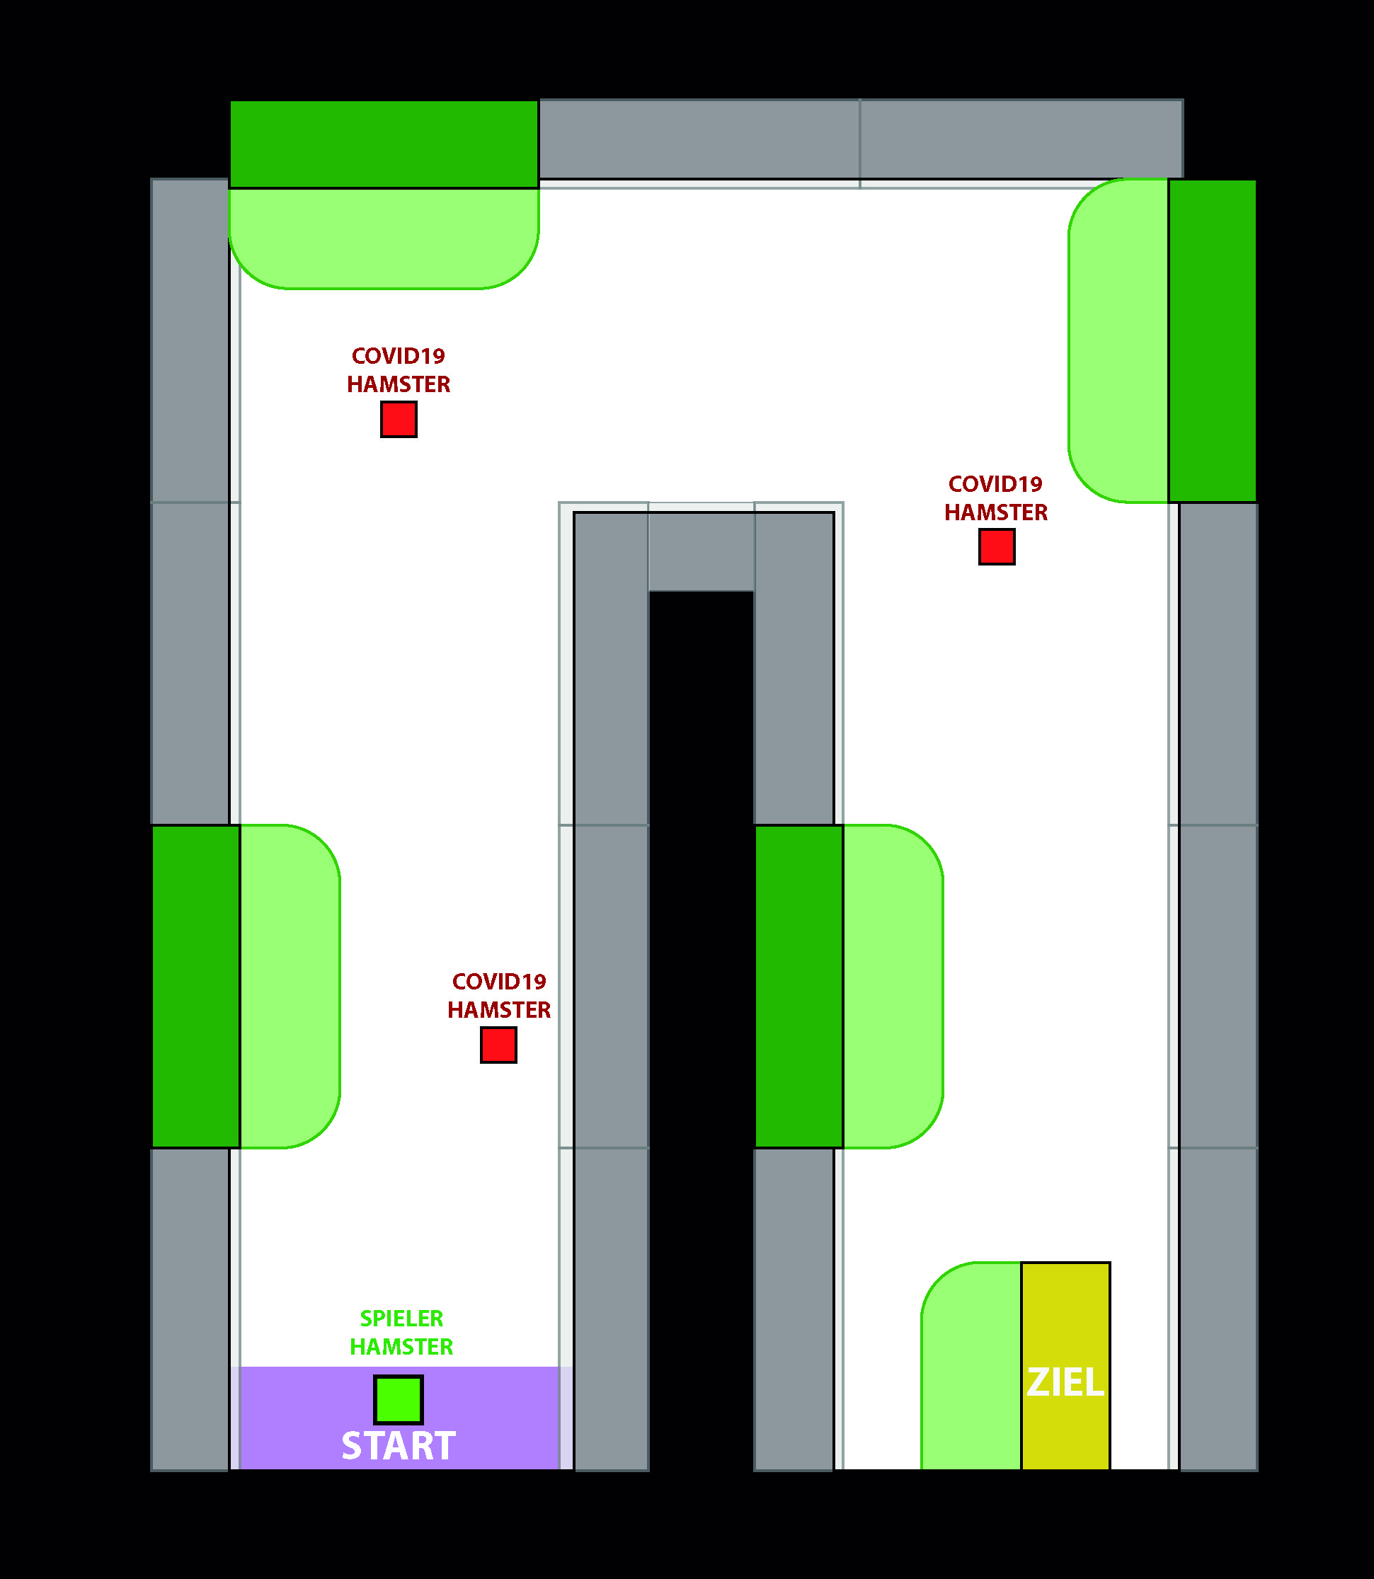

Kurzbeschreibung

In Zeiten von Corona sind manche Produkte knapp und wird jeder Einkauf zum HamsterRun!

Oben sieht man einen abstrakten Einkaufsladen mit Produktregale. Die essentiellen Produktregale sind dunkelgrün eingefärbt (Klopapier, Nudeln, Mehl, Desinfektionsmittel) -> Ziel: mit Bilder darstellen.

Der Hamster fängt am Eingang an ( Lila Bereich -> kann von COVID 19 Hamster nicht betreten werden)

Im Laden laufen andere Hamster frei rum. Achtung: Ansteckungsgefahr! Man darf sich nicht berühren. Beim Start hat man 3 Leben.

Ziel des Spiels: alle hellgrünen Flächen erreichen um die Produkte in dem Einkaufswagen zu legen und zur Kasse (gelber Bereich) zu bringen. Ohne sich anzustecken! ( nach dem Dritten Kontakt hat man sich auf jeden Fall angesteckt).

Anforderungen & Fähigkeiten

Objekte:

* Spieler : 1 Hamster (Objekt 1)
* Feind : mehrere Hamster mit COVID 19 (Objekt2)
* Einkäufe: Produkte -> Klopapier, Mehl, Nudeln, Seife (Objekt3, …?)

Funktion:

1. Bewegung:

* Hamster 1 mit Pfeiltasten bewegen
* COVID 19 Hamster bewegen sich random durch den Laden
* Einkaufsregale-> wenn angekommen per Klick Produkt einsammeln (wie?)
* Eingesammelte Produkte im Einkaufswagen sichtbar (mit Zähler?)

2. Sieg: die Kasse erreicht

* Spiel gewonnen wenn alle Produkte eingesammelt
* Gewonnen wenn noch Leben übrig sind

3. Niederlage:

* Bei Kollision mit 3X COVID 19 Hamster
* Zu wenig Produkte eingesammelt

Optional:

* Mehrere Levels
* Mehr und schneller bewegende COVID19 Hamster
* Zeitlimit
* Soundeffekte

Zeitplan

